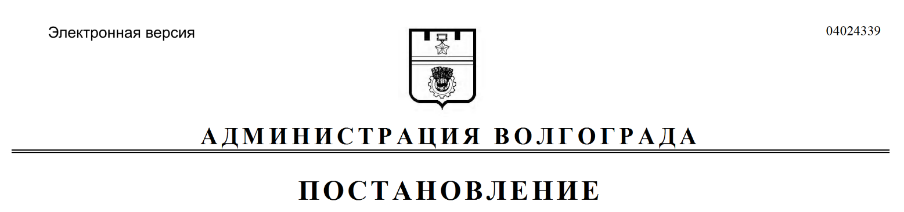
от 16.10.2018 № 1446

О внесении изменений в муниципальные правовые акты Волгограда

В соответствии с Гражданским кодексом Российской Федерации, решением Волгоградской городской Думы от 11 октября 2018 г. № 2/56 «О внесении изменений в отдельные муниципальные правовые акты Волгограда», руководствуясь
статьями 7, 39 Устава города-героя Волгограда, администрация Волгограда
ПОСТАНОВЛЯЕТ:
1. Внести в Положение об осуществлении администрацией Волгограда и
отраслевыми (функциональными) структурными подразделениями администрации Волгограда функций и полномочий собственника имущества (учредителя) муниципального унитарного предприятия Волгограда, утвержденное постановлением
администрации Волгограда от 08 декабря 2014 г. № 1578 «Об утверждении Положения об осуществлении администрацией Волгограда и отраслевыми (функциональными) структурными подразделениями администрации Волгограда функций и полномочий собственника имущества (учредителя) муниципального унитарного предприятия Волгограда», следующие изменения:
1.1. Подпункт 2.8 пункта 2 признать утратившим силу.
1.2. В пункте 3:
1.2.1. В подпункте 3.9 слова «, в том числе объектов муниципальной собственности, имеющих особо важное значение, предельный уровень стоимости которых не превышает 2 млн. рублей.» заменить словами «в соответствии с муниципальными правовыми актами Волгограда.».
1.2.2. В подпункте 3.13 слова «первоначальной балансовой стоимостью более 40 тыс. рублей.» заменить словами «в соответствии с муниципальными правовыми актами Волгограда.».
2. Внести в Порядок закрепления муниципального имущества Волгограда на праве хозяйственного ведения или оперативного управления за муниципальными организациями и его изъятия, утвержденный постановлением администрации Волгограда от 27 февраля 2018 г. № 246 «Об утверждении Порядка закрепления муниципального имущества Волгограда на праве хозяйственного ведения или оперативного управления за муниципальными организациями и его изъятия», изменение,
заменив в пункте 2.2 раздела 2 слова «2 млн. рублей» словами «15 млн. рублей».
3. Настоящее постановление вступает в силу со дня его официального
опубликования.

Глава Волгограда В.В.Лихачев

